发明专利技术交底书
基于格密码 Falcon 算法的量子安全门限签名系统及方法
中国移动通信有限公司研究院
2026-01-09
Table of Contents

发明名称
基于格密码 Falcon 算法的量子安全门限签名系统及方法
英文名称: Quantum-Secure Threshold Signature System and Method Based on Lattice-Based Falcon Algorithm

申请人信息
字段 | 内容
申请人名称 | 中国移动通信有限公司研究院
申请人类型 | 企业
国籍/注册地 | 中国
统一社会信用代码 | 9111010279160212X8
通讯地址 | 北京市西城区宣武门西大街32号 移动创新大楼
邮政编码 | 100053
联系电话 | +86-13521894156
电子邮箱 | xudayj@chinamobile.com

发明人信息

第一发明人
字段 | 内容
姓名 | 许达 (Xu Da)
国籍 | 美国
工作单位 | 中国移动通信有限公司研究院
职务/职称 | 主任研究员
通讯地址 | 北京市西城区宣武门西大街32号 移动创新大楼
邮政编码 | 100053
联系电话 | +86-13521894156
电子邮箱 | xudayj@chinamobile.com

技术领域
本发明涉及区块链技术、后量子密码学（Post-Quantum Cryptography, PQC）及多方安全计算（Multi-Party Computation, MPC）领域，特别涉及一种在分布式环境下协作生成符合 NIST 标准 Falcon 算法的数字签名的技术系统及方法。

背景技术

现有技术的局限性
随着区块链技术的广泛应用，跨链桥（Cross-chain Bridge）作为连接不同区块链网络的关键基础设施，承载着数十亿美元的资产转移需求。目前主流的跨链桥方案多采用基于椭圆曲线的门限签名协议，包括：
- ECDSA 门限签名：基于椭圆曲线离散对数问题
- EdDSA 门限签名：基于 Edwards 曲线的签名方案
- BLS 聚合签名：基于双线性配对的签名方案
然而，上述方案均面临量子计算机的威胁。

量子攻击形式化分析
定理（Shor 算法复杂度）：给定 $n$ 位整数 $N$ 或阶约为 $2^{n}$ 的椭圆曲线群，Shor 算法分解 $N$ 或求解离散对数问题的时间复杂度为：
$$T_{\text{quantum}}=O(n^{3})\text{ 次量子操作}$$
需要 $O(n)$ 个逻辑量子比特。
推论（ECDSA 脆弱性）：对于 256 位 ECDSA (secp256k1)，一台拥有约 2,330 个逻辑量子比特的量子计算机可以在 $O({256}^{3})≈2^{24}$ 次量子操作内破解该方案，使其安全性归零。
Grover 算法考量：虽然 Grover 算法对搜索问题仅提供二次加速：
$$T_{\text{Grover}}=O(\sqrt{2^{n}})=O(2^{n/2})$$
但这影响签名中使用的对称原语。本设计使用 256 位输出的 SHA-3/SHAKE，提供：
$$\begin{aligned}\text{后量子抗碰撞性}&=256/2=128\text{ 位（通过生日界）} \\ \text{后量子抗原像性}&=256/2=128\text{ 位（通过 Grover）}\end{aligned}$$
时间紧迫性：NIST 估计具备密码学相关能力的量子计算机可能在 2030-2035 年出现。管理数十亿资产的跨链桥现在就需要进行量子安全迁移。

Falcon 算法及其分布式实现的挑战
Falcon（Fast-Fourier Lattice-based Compact Signatures over NTRU）是 NIST 于 2022 年选定的三种后量子数字签名标准之一（FIPS 204/205/206）。该算法具有以下优势：
- 签名长度短：约 666 字节 (Falcon-512) 至 1280 字节 (Falcon-1024)
- 验证速度快：由于高效的 NTT 结构，比 Dilithium 快约 10 倍
- 基于格的安全性：基于 NTRU/Ring-SIS 困难性，抵抗已知量子攻击
然而，Falcon 算法的分布式实现（即门限签名）面临重大技术挑战：
挑战 1：MPC 中的离散高斯采样
Falcon 签名的核心步骤需要在 NTRU 格上进行离散高斯分布采样：
$$s←D_{B,σ,c}$$
其中 $B$ 是私钥陷门基，$σ$ 是高斯参数，$c$ 是哈希导出的中心。
挑战 2：基于 NTT 的分布式多项式运算
Falcon 依赖数论变换（NTT）进行高效多项式乘法：
$$f⋅g=\text{iNTT}(\text{NTT}(f)⊙\text{NTT}(g))$$
挑战 3：拒绝采样通信开销
Falcon 使用拒绝采样来确保签名的统计独立性（零泄露）：
$$Pr[\text{accept}]=\frac{1}{M}⋅exp\left(−\frac{⟨s,c⟩}{σ^{2}}\right)≈0.65$$
挑战 4：昂贵的链上验证成本
- Dilithium：签名较大（约2.4KB）导致高存储和 Gas 成本（以太坊上约 180,000 Gas）
- Sphincs+：签名更大（约8KB），不适合频繁的跨链交易
- Falcon：提供最小的签名尺寸（约666 字节）和最低的验证成本（约50,000 Gas）

发明内容

发明目的
本发明旨在解决上述技术问题，提供一种高效、安全的量子安全门限 Falcon 签名系统，特别适用于跨链桥等高价值分布式场景。

技术方案
本发明提出以下核心创新点：

创新点 A：基于 NTRU 结构的算术共享 NTT 协议
设计了一种新型 MPC 协议，将 Falcon 实现中使用的线性变换表示分解为多个子计算。
设私钥多项式 $f$ 在 $N$ 个节点间进行算术共享为 $[f]_{1},[f]_{2},...,[f]_{N}$，满足：
$$f=\sum_{i=1}^{N}{[}f]_{i}$$
对于选定的线性变换操作 $T(⋅)$，利用线性性质：
$$T(f)=T\left(\sum_{i=1}^{N}{[}f]_{i}\right)=\sum_{i=1}^{N}{T}([f]_{i})$$
每个节点独立计算其本地分片的变换，从而在不重构私钥的情况下实现全局变换域计算。

创新点 B：具有正确参数校准的分布式高斯采样
一项关键创新解决了正确分布的高斯样本的分布式生成问题。
定理（高斯聚合）：如果每一方 $P_{i}$ 采样 $[z]_{i}←D_{σ/\sqrt{N},R}$，则聚合值 $z=\sum_{i=1}^{N}{[}z]_{i}$ 服从分布 $D_{σ,R}$。
证明：对于独立高斯分布，方差相加：$\text{Var}(z)=\sum_{i=1}^{N}{\text{Var}}([z]_{i})=N⋅(σ/\sqrt{N})^{2}=σ^{2}$。
注：严格来说，对于格上的离散高斯分布，只要缩放参数 $σ/\sqrt{N}$ 超过格的平滑参数 $η_{ϵ}(Λ)$，上述卷积性质在统计距离上即成立。本发明的参数选择确保了满足此条件。
这要求每一方使用缩放参数 $σ_{i}=σ/\sqrt{N}$ 而非全局参数 $σ$。

创新点 C：基于 Beaver 三元组预处理的安全分布式范数验证
针对 Falcon 签名中的签名范数边界检查，发明了一种两阶段协议，确保在不泄露私钥分片的情况下验证全局签名范数是否满足 $∥s∥^{2}≤⌊β^{2}⌋$：
离线阶段（预处理）：
- 各方生成 Beaver 三元组 $([a]_{i},[b]_{i},[c]_{i})$，其中 $c=a⋅b$
- 这些三元组用于在线阶段高效计算交叉项 $⟨[s]_{i},[s]_{j}⟩$
在线阶段（常数轮次）：
- 本地范数计算：每个节点 $P_{i}$ 计算本地范数 $∥[s]_{i}∥^{2}$ 并生成掩码 $m_{i}$
- 基于 Beaver 三元组的交叉项计算：利用预处理的三元组，各方在 2 轮内计算：
i<j​⟨[s]i,[s]j⟩
- 全局范数组装：计算 ∥s∥2=i​∥[s]i∥2+2i<j​⟨[s]i,[s]j⟩
- 分布式边界检查：各方验证是否 $∥s∥^{2}≤⌊β^{2}⌋$，若不满足则重启采样
- 条件揭示：仅在验证通过时才揭示实际签名分量
通信复杂度：在线 $O(1)$ 轮（每批签名需 $O(n^{2})$ 离线预处理）。

创新点 D：具有作弊检测的可验证秘密共享
为确保针对恶意参与方的安全性，系统集成了：
- 用于密钥分片的 Feldman 风格 VSS：在密钥生成期间，每一方 $P_{i}$ 发布承诺：
$$C_{i}=g^{[f]_{i}} mod p$$
- 基于承诺的作弊检测：每个签名轮次以绑定承诺 $C_{i}=H(m_{i}∥[s]_{i})$ 开始
- 中止并识别协议：当验证失败时，识别并排除作弊方
- 针对移动对手的主动刷新：定期密钥分片刷新

创新点 E：动态节点准入与密钥重构
利用 NTRU 格的线性同态性质，实现了以下功能：
- 动态节点添加：新节点加入时，现有节点通过秘密共享协议分配新的私钥分片，同时保持主公钥不变
- 节点撤销：通过主动秘密共享更新剩余节点的私钥分片
- 自动修复：检测到节点离线时，其他节点协同重构该节点的私钥分片

创新点 F：容错与超时处理
协议包含针对实际部署的健壮错误处理机制：
- 超时检测：每个协议阶段具有可配置的超时时间
- 优雅降级：参与方超时时，从当前签名尝试中排除
- 网络分区处理：各方之间维持心跳
- 状态恢复：每个参与方在每个阶段后持久化协议状态

附图说明
图 1 是展示源链、门限签名系统和目标链之间交互流程的整体系统架构示意图。
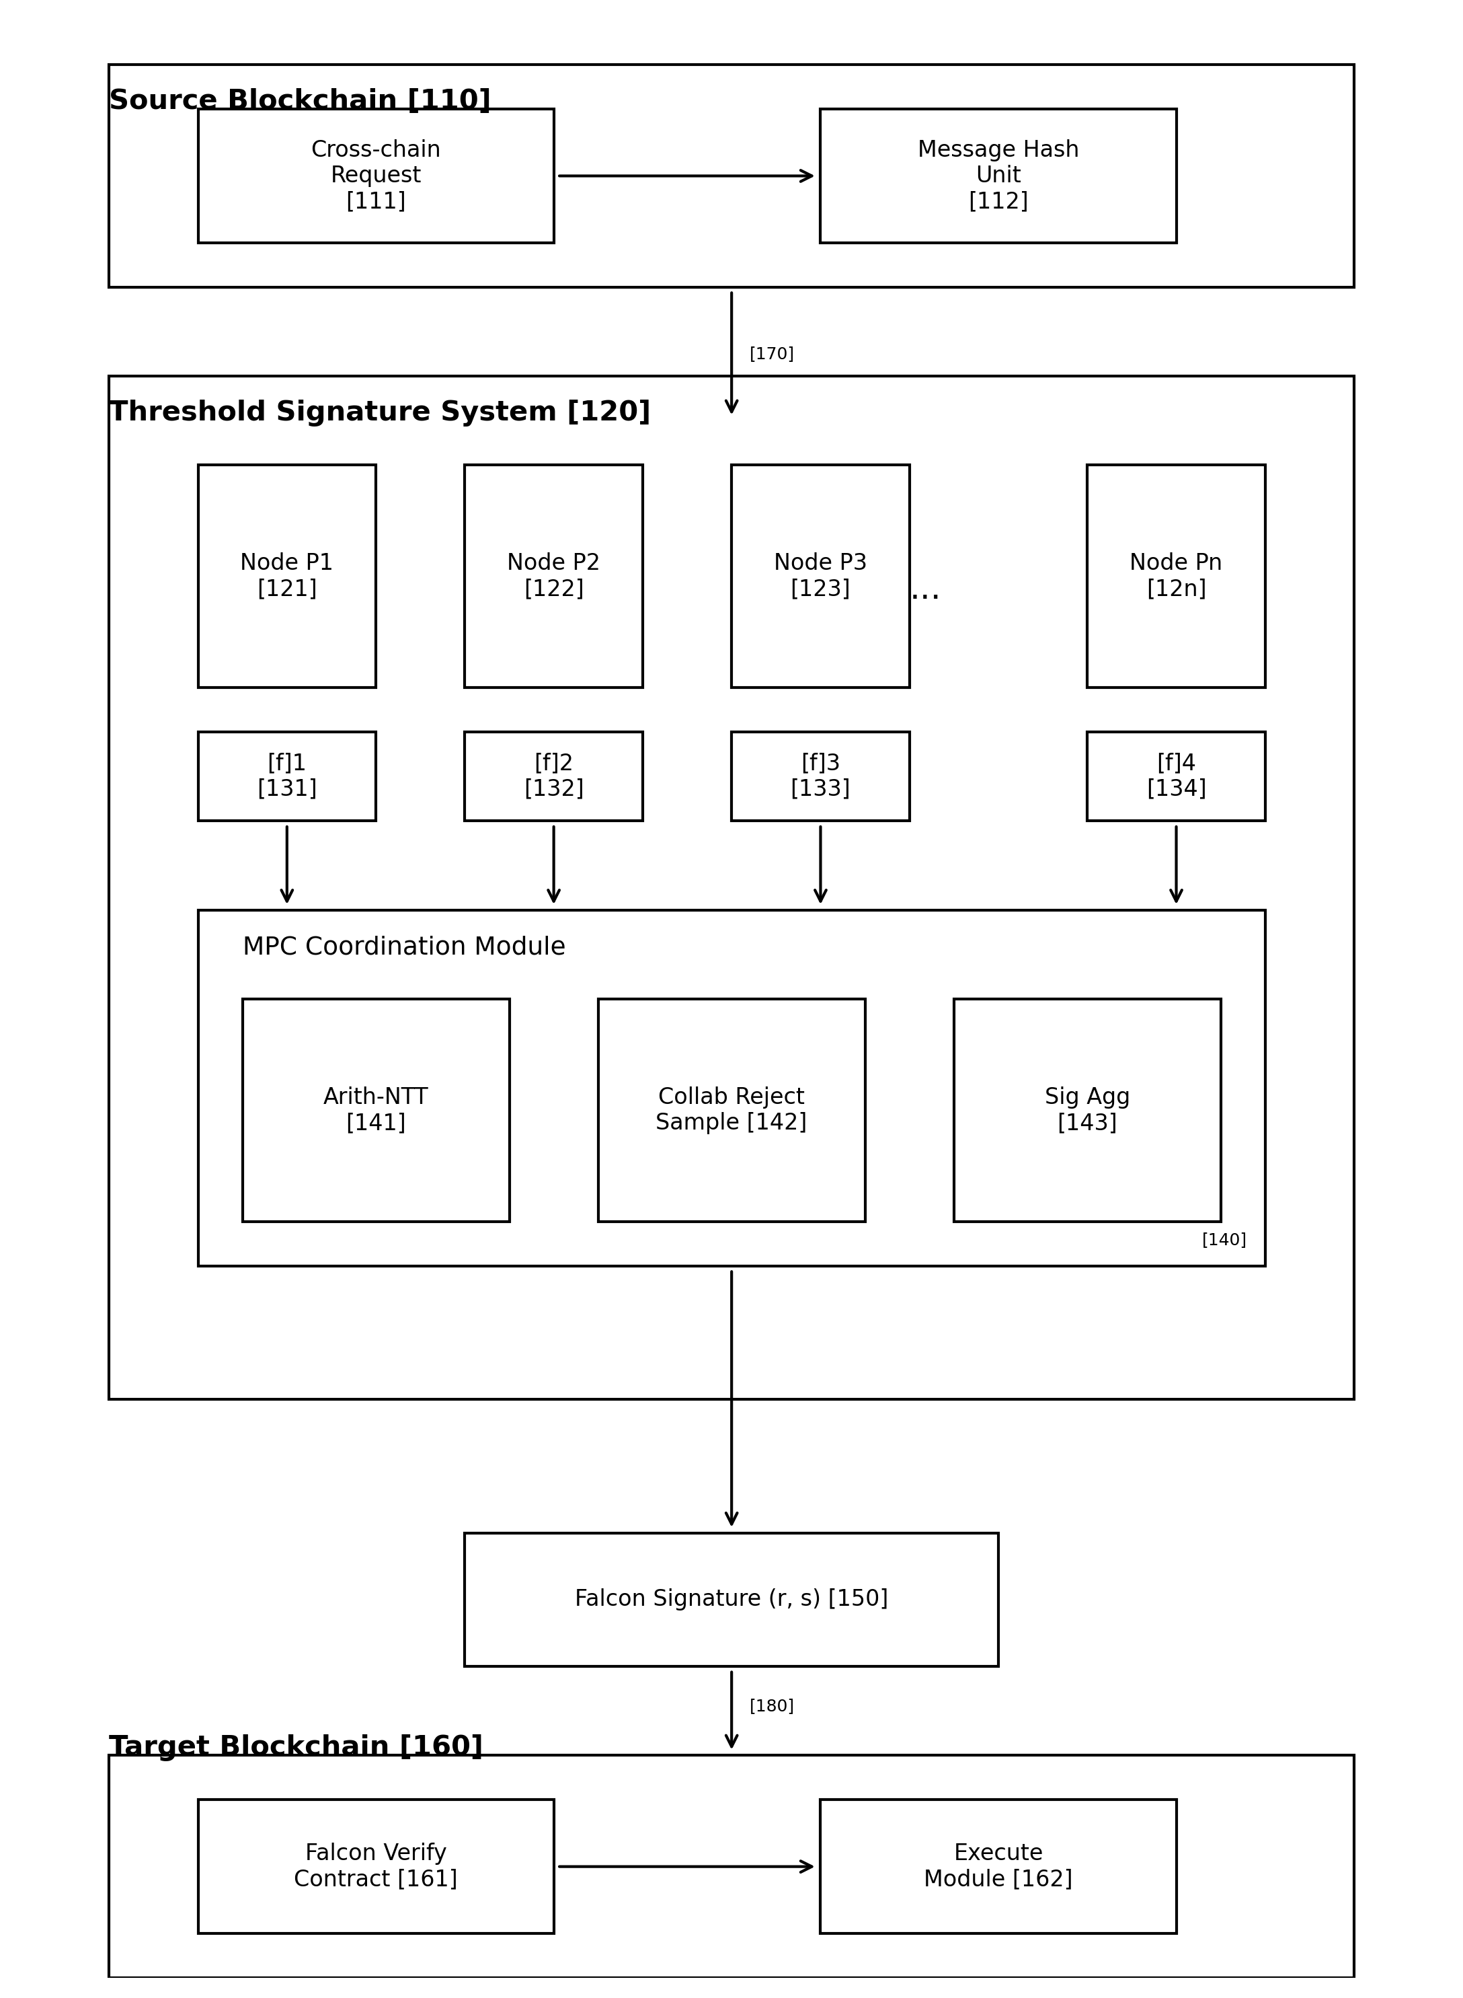
系统架构示意图
图 2 是说明安全分布式范数验证过程的流程图，包括承诺、预检查和揭示阶段。
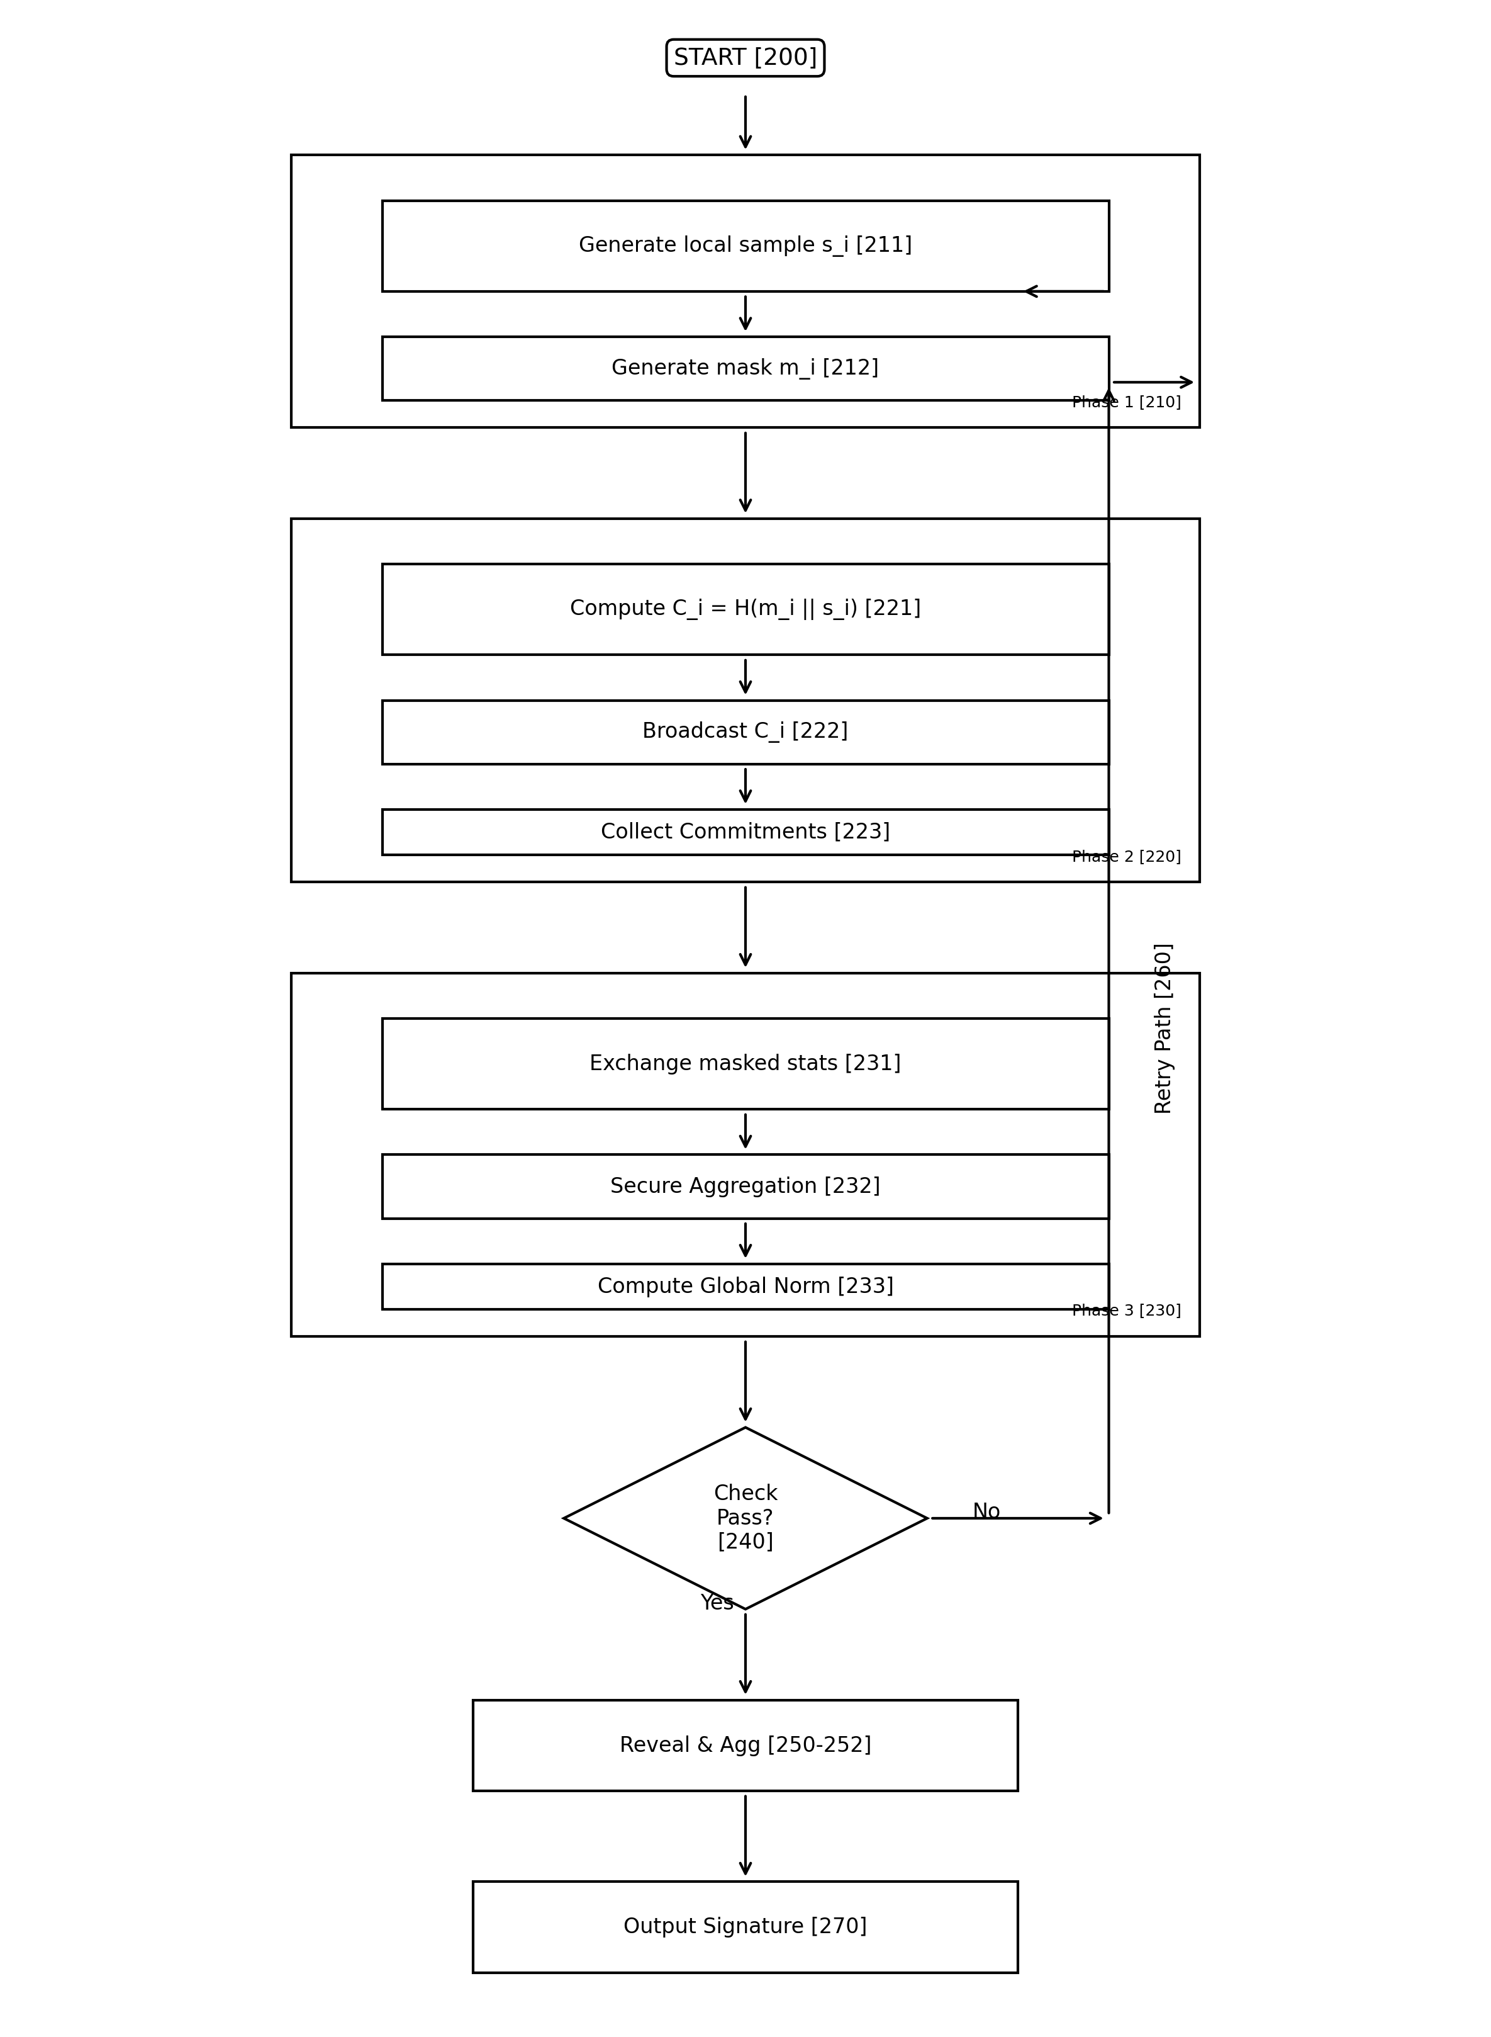
安全分布式范数验证流程图
图 3 是说明动态节点管理场景的示意图，包括节点加入、撤销和离线恢复。
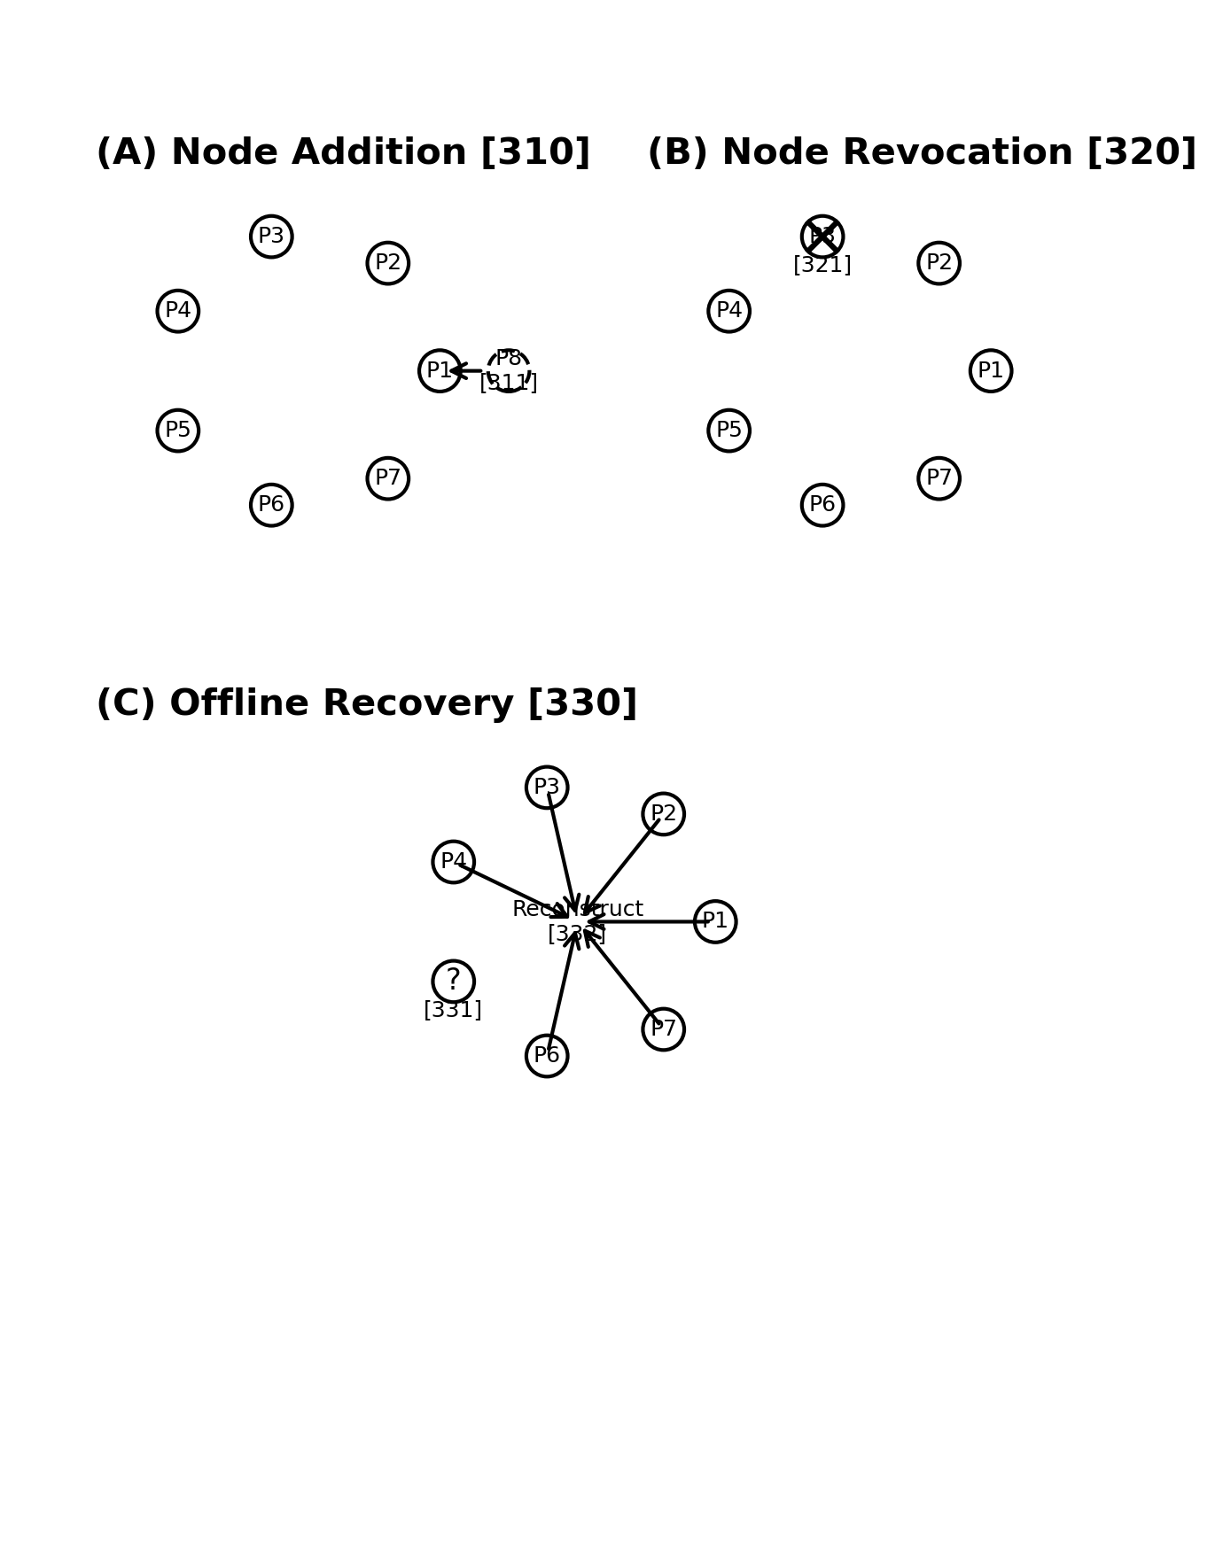
动态节点管理示意图

具体实施方式

系统架构
本发明的系统架构包括以下模块：
┌─────────────────────────────────────────────────────────────┐
│ 跨链桥应用层 │
├─────────────────────────────────────────────────────────────┤
│ ┌──────────────┐ ┌──────────────┐ ┌──────────────┐ │
│ │ 节点 P₁ │ │ 节点 P₂ │ │ 节点 Pₙ │ │
│ │ 密钥分片[f]₁ │ │ 密钥分片[f]₂ │ │ 密钥分片[f]ₙ │ │
│ │ 本地 NTT │ │ 本地 NTT │ │ 本地 NTT │ │
│ │ 掩码生成 │ │ 掩码生成 │ │ 掩码生成 │ │
│ └──────────────┘ └──────────────┘ └──────────────┘ │
├─────────────────────────────────────────────────────────────┤
│ MPC 协调层（通信） │
├─────────────────────────────────────────────────────────────┤
│ Falcon 签名验证（链上） │
└─────────────────────────────────────────────────────────────┘

实施步骤

实施例 1：核心协议流程
步骤 1：带 VSS 的分布式密钥生成 (D-KeyGen)
- 初始化：节点组 $(P_{1},...,P_{n})$ 商定系统参数
- 分片生成：每个节点 $P_{i}$ 从缩放的高斯分布 $D_{σ/\sqrt{N},R}$ 中采样本地多项式分片 $[f]_{i},[g]_{i}$
- 可验证秘密共享 (VSS)：每个节点广播承诺 $C_{i}=\text{Commit}([f]_{i})$
- 陷门计算：节点运行 MPC-Extended-GCD 协议计算 $(F,G)$ 的分片
- 输出：每个节点将 $([f]_{i},[g]_{i},[F]_{i},[G]_{i})$ 存储在安全存储器中
步骤 2：高性能离线预处理
- OT 扩展：节点利用不经意传输扩展高效生成 OT
- 三元组生成：利用 OT 生成 Beaver 三元组 $([a],[b],[c])$
- 正确性验证：执行"牺牲"步骤验证三元组正确性
- 存储：验证后的三元组存储在"三元组队列"中
步骤 3：消息映射与请求处理
- 请求摄入：系统接收跨链桥请求
- 去重：共识层确保所有节点对请求序列达成一致
- 哈希：节点本地计算 $c=H(r||M)$ 并映射到环 $R$
步骤 4：隐私保护分布式采样
- 本地采样：每个节点 $P_{i}$ 采样 $[z]_{i}←D_{σ/\sqrt{N},R}$
- 零知识证明（可选）：附带非交互式零知识证明
- 分片计算：$[s]_{i}=[t]_{i}+[z]_{i}$
步骤 5：常数轮次安全分布式范数验证
- 承诺：广播 $H(m_{i}||[s]_{i})$
- 安全范数计算：使用 Beaver 三元组计算平方范数分片
- 分布式决策：重构全局范数，验证是否满足 $∥s∥^{2}≤⌊β^{2}⌋$
步骤 6：签名聚合与输出
- 揭示：接受后揭示 $[s]_{i}$
- 聚合：$s=∑[s]_{i}$
- 压缩：将 $s$ 压缩为标准 Falcon 格式
- 链上提交：签名被提交至目标链合约

实施例 2：硬件强制安全（TEE 集成）
- Enclave 保护：密钥分片永远不会以明文形式离开 TEE 内存
- 远程认证：节点必须提供远程认证报告
- 密封存储：使用 TEE 密封密钥将密钥分片持久化到磁盘
- 侧信道缓解：利用恒定时间算术和高斯采样

实施例 3：Gas 优化验证
- 预计算常数：验证合约中硬编码预计算的 NTT 常数
- 汇编优化：关键路径采用内联汇编实现
- 批量验证：支持将多个请求聚合为单个 Merkle 根

技术效果

量子安全性
本发明基于 NTRU 格问题构建安全证明，具体依赖于以下困难问题：
- NTRU 问题：给定公钥 $h=g/f mod q$，求解短向量 $(f,g)$
- SIS 问题（短整数解）：在格中寻找短向量
这些问题被认为在量子计算环境下仍然是困难的。

高性能与经济可行性
本发明实现了格基门限密码学中此前被认为无法实现的技术效果：拒绝采样阶段的常数轮次通信复杂度。
性能对比
指标 | 本发明 | Dilithium 门限 | 改进幅度
签名长度 | 约666 字节 | 约2420 字节 | 缩小 3.6 倍
签名生成 | 约15 ms (在线) | 约25 ms | 快 40%
通信轮数 | 6 轮 (常数) | O(n) 轮 | 可扩展性突破
Gas 费用 (以太坊) | 约50,000 Gas | 约180,000 Gas | 节省 72%

系统健壮性
- 支持 $(t,n)$ 门限结构，典型配置为 $(5,7)$ 或 $(7,11)$
- 可容忍多达 $n−t$ 个节点故障或攻击
- 支持动态节点加入和离开
- 支持私钥分片的主动刷新，限制攻击窗口

权利要求书

独立权利要求
权利要求 1：一种基于格密码 Falcon 算法的量子安全门限签名方法，其特征在于，包括以下步骤：
- 分布式密钥生成：$N$ 个签名节点协同生成 NTRU 私钥多项式的算术共享分片 $[f]_{i},[g]_{i}$，使得聚合后的 $(f,g)$ 满足 Falcon 密钥约束，并计算公共验证密钥；
- 基于 NTT 线性性的本地变换：各节点对其本地分片独立执行数论变换 $T([f]_{i})$，利用变换的线性性质实现全局变换域计算而无需重构私钥；
- 方差保持分布式高斯采样：各节点从缩放参数为 $σ_{i}=σ/\sqrt{N}$ 的离散高斯分布中独立采样本地分片 $[z]_{i}$，确保聚合样本 $z=∑[z]_{i}$ 服从目标分布 $D_{σ,R}$；
- 基于 Beaver 三元组的安全分布式范数验证：利用离线预处理的 Beaver 乘法三元组，在常数通信轮次内完成全局范数计算与边界条件验证；
- 签名聚合与输出：验证通过后各节点揭示签名分片，聚合生成标准 Falcon 格式签名。
权利要求 2：根据权利要求 1 所述的方法，其特征在于，所述分布式密钥生成还包括：
- 各节点发布 Feldman 风格的承诺 $C_{i}=g^{[f]_{i}} mod p$ 实现可验证秘密共享；
- 执行 MPC-Extended-GCD 协议计算陷门分片 $[F]_{i},[G]_{i}$。
权利要求 3：根据权利要求 1 所述的方法，其特征在于，所述安全分布式范数验证的在线阶段仅需 6 轮通信，与参与节点数量 $N$ 无关。
权利要求 4：根据权利要求 1 所述的方法，其特征在于，还包括动态节点管理功能：
- 新节点加入时，通过秘密共享协议分配新分片，保持公钥不变；
- 节点撤销时，通过主动秘密共享更新剩余节点分片；
- 节点离线时，协同重构其私钥分片实现自动修复。
权利要求 5：一种基于格密码 Falcon 算法的量子安全门限签名系统，其特征在于，包括：
- 多个签名节点，各节点存储 NTRU 私钥多项式的算术共享分片；
- MPC 协调层，用于节点间的安全通信与协议协调；
- 预处理模块，用于生成并存储 Beaver 乘法三元组；
- 链上验证合约，用于验证生成的标准 Falcon 签名。

从属权利要求
权利要求 6：根据权利要求 5 所述的系统，其特征在于，所述签名节点集成可信执行环境（TEE），密钥分片在 TEE 内存中处理。
权利要求 7：根据权利要求 5 所述的系统，其特征在于，所述链上验证合约采用预计算 NTT 常数和汇编优化，Gas 消耗降低至约 50,000 Gas。
权利要求 8：根据权利要求 1 或 5 所述的方法或系统，其特征在于，应用于跨链桥场景，用于生成跨链资产转移的量子安全签名。

说明书摘要
本发明公开了一种基于格密码 Falcon 算法的量子安全门限签名系统及方法，涉及后量子密码学、多方安全计算和区块链技术领域。本发明通过分布式密钥生成、基于 NTT 线性性的本地变换、方差保持分布式高斯采样（缩放参数 $σ/\sqrt{N}$）、基于 Beaver 三元组预处理的安全分布式范数验证，实现了 NIST 标准 Falcon 算法的高效门限签名。本发明解决了现有门限签名方案面临的量子计算威胁，实现了常数 6 轮在线通信复杂度（与节点数无关），签名长度约 666 字节（比 Dilithium 缩小 3.6 倍），以太坊链上验证 Gas 费用降低 72%。本发明特别适用于跨链桥等高价值分布式场景的量子安全迁移需求。

